LAB 2 – HSRP
Sinh viên đọc tài liệu cơ bản về HSRP ở link sau (trước khi làm lab):
https://datech.vn/huong-dan-cau-hinh-co-ban-hsrp
YÊU CẦU: XÂY DỰNG MÔ HÌNH VÀ THỰC HIỆN THEO GỢI Ý
1. Xây dựng mô hình bài lab như hình dưới (LAB2 - HSRP_start.pkt)
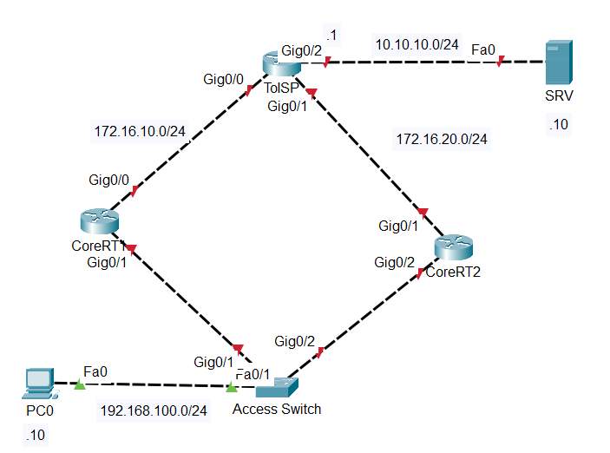
2. Cấu hình cơ bản
- Trên Access Switch “ALS”:
+ Tạo VLAN 100 và cấu hình cho các cổng từ Fa0/1 đến Fa0/10 đều thuộc VLAN 100
+ Cấu hình trunking cho các cổng Gig0/1 và Gig0/2
vlan 100
name VLAN100
exit
interface range fa0/1 - 10
switchport access vlan 100
switchport mode access
int g0/1
switchport mode trunk
int g0/2
switchport mode trunk
- Cấu hình Router on Stick trên core router “CoreRT1”: Tạo sub-interface cho VLAN 100 đặt IP: 192.168.100.1/24
int g0/1
no shutdown
int g0/1.100
description VLAN 100
encapsulation dot1q 100
ip add 192.168.100.1 255.255.255.0
- Cấu hình Router on Stick trên core router “CoreRT2”: Tạo sub-interface cho VLAN100 với địa chỉ 192.168.100.2/24
int g0/2
no shut
int g0/2.100
description VLAN 100
encapsulation dot1q 100
ip add 192.168.100.2 255.255.255.0
- Trên PC0 đặt địa chỉ IP thuộc VLAN 100 là 192.168.100.10/24 với Default Gateway là 192.168.100.100; kiểm tra thông mạng lên các core router bằng lệnh ping.
ping 192.168.100.1
ping 192.168.100.2
- Cấu hình địa chỉ cho các cổng của các router CoreRT1, CoreRT2, và ToISP theo như hình vẽ. Sử dụng giao thức định tuyến OSPF để cấu hình cho các routers: CoreRT1, CoreRT2, và ToISP;
!router CoreRT1
int g0/0
ip add 172.16.10.2 255.255.255.0
no shut
router ospf 1
network 172.16.10.0 0.0.0.255 area 0
network 192.168.100.0 0.0.0.255 area 0

!router CoreRT2
int g0/1
ip add 172.16.20.2 255.255.255.0
no shut
router ospf 1
network 172.16.20.0 0.0.0.255 area 0
network 192.168.100.0 0.0.0.255 area 0

!router ToISP
int g0/0
ip add 172.16.10.1 255.255.255.0
no shut
int g0/1
ip add 172.16.20.1 255.255.255.0
no shut
int g0/2
ip add 10.10.10.1 255.255.255.0
no shut
router ospf 1
network 172.16.10.0 0.0.0.255 area 0
network 172.16.20.0 0.0.0.255 area 0
network 10.10.10.0 0.0.0.255 area 0
- Đặt địa chỉ IP & Default Gateway cho server SRV như hình vẽ;
- Từ các router CoreRT1, CoreRT2 ping lên máy chủ SRV để kiểm tra thông mạng.
3. Thực hiện cấu hình HSRP
Trên CoreRT1 cấu hình HSRP để trở thành đường active cho VLAN 100 (có priority cao hơn), CoreRT2 là standby router; địa chỉ Virtual IP: 192.168.100.100
!router CoreRT1
int g0/1.100
standby 1 ip 192.168.100.100
standby 1 priority 105
standby 1 track g0/0
standby 1 preempt

!router CoreRT2
int g0/2.100
standby 1 ip 192.168.100.100
standby 1 priority 100
standby 1 track g0/1
standby 1 preempt

4. Kiểm tra tính năng HSRP
- Kiểm tra thông mạng từ PC0 đến Virtual IP 192.168.100.100; ping và trace route đến SRV.
ping 192.168.100.100
ping 10.10.10.10
tracert 10.10.10.10 ! xem kỹ thông tin đường đi đến SRV qua router nào!?
- Dùng lệnh show standby trên CoreRT1 và CoreRT2 để xem trạng thái của các cổng được cấu hình HSRP: CoreRT1 sẽ là active; CoreRT2 là sandby router.
- Trên router CoreRT1 tắt cổng G0/0 để thấy được tác dụng của HSRP: chuyển sang dùng CoreRT2 đối với VLAN 100
int g0/0
shutdown
show standby
show standby brief
- Tại PC0 thực hiện lại tracert 10.10.10.10 và xem lộ trình đi đến SRV lúc này.
- Tại CoreRT1: bật lại cổng G0/0 (no shutdown) thì ta sẽ thấy rằng VLAN 100 bây giờ lại dùng CoreRT1 là đường active.
Tham khảo thêm cấu hình đầy đủ cho các thiết bị và phần giải thích ở file LAB2 - HSRP Configuration.txt.
---HẾT---
Tài liệu tham khảo:
https://datech.vn/huong-dan-cau-hinh-co-ban-hsrp
https://securityzone.vn/t/lab-13-cau-hinh-hsrp-cisco.182/
https://securityzone.vn/t/lab-7-0-cau-hinh-hsrp-cisco.2749/
https://www.cisco.com/c/en/us/support/docs/ip/hot-standby-router-protocol-hsrp/13780-6.html

